ШКАЛА ОЦЕНКИ РИСКА ПОВТОРНОГО ИНСУЛЬТА
Essen Stroke Risk Score (ESRS)
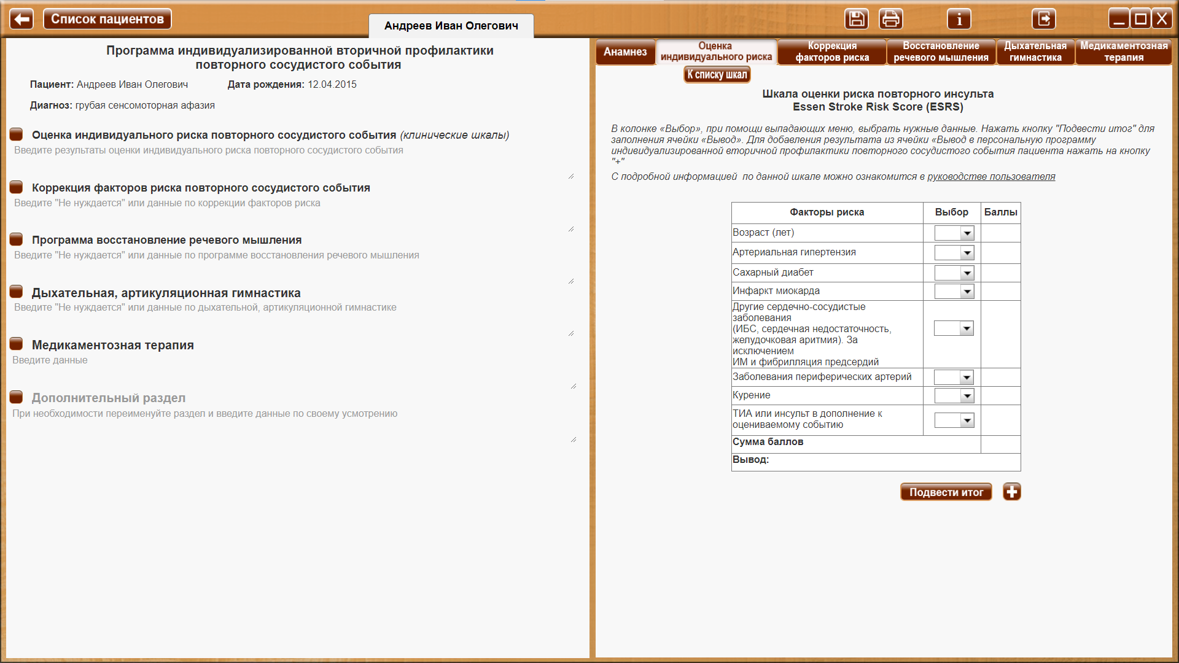
Шкала оценки риска повторного инсульта
Essen Stroke Risk Score (ESRS)

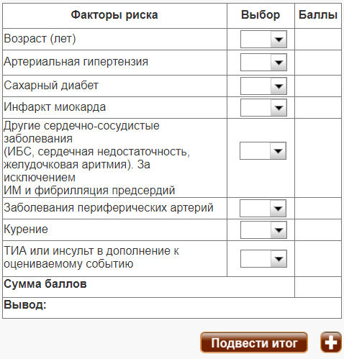
В колонке «Выбор», при помощи выпадающих меню, выбрать нужные данные. Нажать кнопку "Подвести итог" для заполнения ячейки «Вывод». Для добавления результата из ячейки «Вывод» в персональную программу индивидуализированной вторичной профилактики повторного сосудистого события пациента (в личный кабинет которого осуществлено вход) нажать на кнопку "+"

Меню «Возраст пациента (лет)»
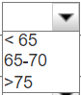
<65 лет - 0 бал.
65-75 лет - 1 бал.
>75 лет – 2 бал.

Меню «Артериальная гипертензия»
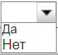
Да – 1 бал.
Нет – 0 бал.

Меню «Сахарный диабет»
Да – 1 бал.
Нет – 0 бал.

Меню «Инфаркт миокарда»
Да – 1 бал.
Нет – 0 бал.

Меню «Другие сердечно-сосудистые заболевания (ИБС, сердечная недостаточность, желудочковая аритмия). За исключением ИМ и фибрилляция предсердий»
Да – 1 бал.
Нет – 0 бал.

Меню «Заболевания периферических артерий»
Да – 1 бал.
Нет – 0 бал.

Меню «Курение»
Да – 1 бал.
Нет – 0 бал.

Меню «ТИА или инсульт в дополнение к оцениваемому событию»
Да – 1 бал.
Нет – 0 бал.

Толкование:
Менее 3 баллов – низкий риска повторного инсульта (менее 4% в год)
От 3 до 6 баллов – высокий риск повторного инсульта (более 4% в год)
Более 6 баллов – очень высокий риск повторного инсульта.

Дополнительные элементы управления
Кнопка «К списку шкал» - при нажатии осуществляет возврат к списку шкал.

 Кнопка «Подвести итог». При нажатии:
- В строке «Сумма баллов» выводится сумма баллов за все выбранные пункты.
- В строке «Вывод» выводится толкование полученной суммы баллов согласно описанию:
- Менее 3 баллов – низкий риск повторного инсульта (менее 4% в год)
- От 3 до 6 баллов – высокий риск повторного инсульта (более 4% в год)
- Более 6 баллов – очень высокий риск повторного инсульта.

Кнопка «+» - для добавления даты, названия шкалы и результата из строки «Сумма баллов» и «Вывод» в раздел «Оценка индивидуального риска повторного сосудистого события» персональной программы индивидуализированной вторичной профилактики повторного сосудистого события пациента, в личный кабинет которого осуществлен вход. Перенесенные данные доступны для редактирования (добавления, удаления) путем установки курсора и ввода с клавиатуры.

